

1 Gare aux rayons X
TIC
Les rayons X ont été découverts en 1869 par Wilhelm Röntgen, et sont utilisés entre autres, dans l'imagerie médicale.
On désire analyser les capacités d'absorption des rayons X d'un matériau; pour cela, on bombarde des plaques de ce matériau de différentes épaisseurs, notées x en cm, et on mesure l'intensité des radiations, de l'autre coté de la plaque. On note P(x), la proportion de radiation transmise. Voici les données obtenues:

x (cm) | 0 | 2 | 5 | 6.5 | 9 | 12 | 16 | 22
P(x) | 1 | 0,84 | 0,64 | 0,56 | 0,44 | 0,34 | 0,24 | 0,14

1. À l'aide de la fonction "tableur" du logiciel GeoGebra, placer les points de coordonnées (x ; P(x)) dans le repère. (Utiliser une colonne A pour les valeurs de x, une colonne B pour celles de P(x) et une colonne C pour les coordonnées des points en tapant « = (A1,B1) », puis étendre à la colonne C entière).
2. La courbe obtenue ressemble-t-elle à une droite, une parabole ou à un autre type de fonctions?
3. La fonction P(x) est en fait de la forme P(x) = ke^{Ax}, où k et A sont des nombres réels. En utilisant le tableau de valeurs, déterminer k et A, arrondi à 10⁻² près.
4. Vérifier avec GeoGebra que la courbe de P se superpose bien sur les points du tableau de valeurs en tapant dans la barre de saisie : « P(x) = ke^{ax} ».
5. Placer les points de coordonnées (x ; P(x)) dans le repère semi-logarithmique vertical suivant:

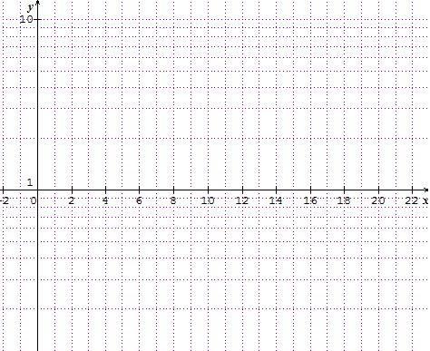

6. Quelle est la nature de la courbe obtenue ?
7. Conclusion : compléter la propriété suivante:
« Dans le repère semi-logarithmique ……………………..….., la courbe représentative d'une fonction …………………………………… d'expression
f(x) = ke^{ax} est une …………………………………… ».

2 Théa a reçu 300 euros à Noël 2010. Elle souhaite s'offrir un voyage à Londres et a besoin de 315 euros. Pour obtenir cette somme, elle décide, en janvier 2010, de placer ces 300 euros à la banque sur un livret jeune à un taux annuel de 4,8 %. Le placement est à intérêts composés mensuels : chaque mois, le capital sur le compte augmente du pourcentage mensuel du capital du mois précédent.
Théa veut savoir combien de temps doit durer le placement pour avoir ces 315 euros.
1. Calculer le taux mensuel proportionnel au taux annuel de 4,8 %.
2. On appelle C_{1,} la somme placée sur le compte en janvier.
Calculer le montant du capital sur le compte en février, noté C₂, puis le capital de mars, noté C₃.
3. L'argent est placé n mois. Exprimer en fonction de n le montant du capital sur le compte au n^{e} mois, noté C_{n}.
4. Montrer que la durée de placement que cherche Théa est la solution de l'équation :
(1,004) ^{x} = 1,05 (1)
5. Pour résoudre cette équation, on va appliquer à chaque membre de l'égalité une fonction logarithme (« log » ou « ln » au choix).
Quelle propriété des fonctions logarithmes permet d'agir sur l'exposant x ?
6. Résoudre l'équation (1), en utilisant la méthode décrite à la question 5. Arrondir au mois près.
À quelle date (mois et année) Théa peut-elle programmer son voyage?
On donne ln 2 ≈ 0,7 ; ln 3 ≈ 1,1 et ln 5 ≈ 1,6.
Sans utiliser la calculatrice et en détaillant les calculs, déterminer la valeur approchée des nombres suivants :
ln 10 ; ln 16 ; ln 15 ; ln 30 ; ln 40 ; ; ln 0,6 ; ln 200 ; ;

3 On donne le graphique suivant :

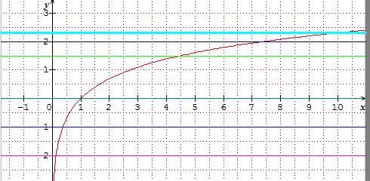

1. Déterminer graphiquement les abscisses des points d’intersection de la courbe C avec les différentes droites.
2. Vérifier que ces valeurs sont très proches de e^{b}.

TIC
4 .

1. a. À l’aide du logiciel GeoGebra, tracer les représentations graphiques des fonctions : f(x) = x² et g(x) = x.
b. Sur le même repère, tracer la droite (D) d’équation y = x.
c. Que peut-on dire des représentations graphiques de f et g par rapport à (D) ?
2. a. De la même façon, tracer les représentations graphiques des fonctions h(x) = ln x et k(x) = e^{x}.
b. Sur le même repère, tracer la droite (D) d’équation y = x.
c. Que peut-on dire des représentations graphiques de f et g par rapport à (D) ?
3. Les fonctions f et g sont dites réciproques l’une de l’autre, de même que h et k.
Que peut-on conjecturer sur les représentations graphiques de telles fonctions ?

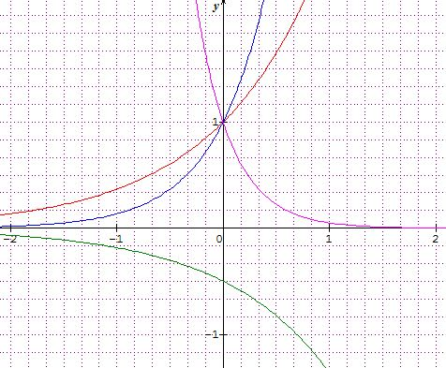
6 Reconnaître parmi les courbes tracées ci-contre, les représentations graphiques des fonctions :
f(x) = e^{x}
g(x) = – 0,5e^{x}
h(x) = e^{2x}
k(x) = e ^{– 3x.}
Justifier les réponses.

7 On admet que la dérivée de la fonction f(x) = ln (ax + b) est f ’(x) =
Déterminer les dérivées des fonctions suivantes :
f₁(x) = ln (3x + 4)
f₂(x) = – 3ln (4x)
f₃(x) = 5ln (3 – 2x) + 2ln x
f₄(x) = 3x ln (x + 2)

8 Déterminer les dérivées des fonctions suivantes :
f(x) = ln x.e ^{– 3x}
h(x) =
g(x) = 5e^{2x + 4}
i(t) = 5e^{2 – 3t}

